|  |  |
| --- | --- |
| Período | 24/08 à 04/09 |
| Total de pontos estimados | 66 pts |
| Total de pontos entregues/homologação | 26 pts |

1. Cronograma inicial

* UC-147 Colocar infinite scroll no filtro de instituição financeira
* UC-169 Nos cards da dashboard de totalizadores, ao clicar no card trazer detalhamento por tipo de transação.
* UC-149 Colocar nome do usuario logado na top bar
* UC-145 Validações de erro na tela de login
* UC-158 Implementar home page
* UC-160 Inserir opção de renderização opcional caso o valor seja negativo
* UC-161 Parâmetros de search no filtro
* UC-159 Adicionar filtro por ID da transação
* UC-157 Corrigir informação de qual pagina estamos apos filtrar.
* UC-146 Protótipo de baixa fidelidade conciliação detalhes
* UC-148 Protótipo final conciliação detalhes
* UC-112 implementação conciliação detalhes.
* UC-113 Protótipo baixa fidelidade Conciliação.
* UC-114 Adicionar GitFlow e versionar todos os repositórios
* UC-115 Criar micro-serviço de migração
* UC-154 Publicar serviços e Importar Dados
* UC-155 Conciliar todos os tipos de transações
* UC-156 Importação de todos os CNAB's
* UC-136 Conciliação de cartão (Orbital)
* UC-137 Conciliação Pagcerto via API
* UC-138 Análise de não conformidade (fechamento)
* UC-139 Importação de dados dos sankhya (Contabilidade)

1. Mudança de escopo

* Tarefas repriorizadas após o planejamento inicial

Não tivemos mudança de escopo para a sprint 12.

Tarefas retiradas da sprint

* UC-154 Publicar serviços e Importar Dados
* UC-155 Conciliar todos os tipos de transações
* UC-156 Importação de todos os CNAB's
* UC-136 Conciliação de cartão (Orbital)
* UC-137 Conciliação Pagcerto via API
* UC-138 Análise de não conformidade (fechamento)
* UC-139 Importação de dados dos sankhya (Contabilidade)

# 

1. Situação das tarefas

|  |  |  |  |
| --- | --- | --- | --- |
| Número | Tarefa | Status | Pontos |
| UC-147 | Colocar infinite scroll no filtro de instituição financeira | Em Andamento | 3 |
| UC-169 | Nos cards da dashboard de totalizadores, ao clicar no card trazer detalhamento por tipo de transação. | Em Andamento | 8 |
| UC-149 | Colocar nome do usuario logado na top bar | Concluído | 0 |
| UC-145 | Validações de erro na tela de login | Concluído | 2 |
| UC-158 | Implementar home page | Concluído | 5 |
| UC-160 | Inserir opção de renderização opcional caso o valor seja negativo | Concluído | 2 |
| UC-161 | Parâmetros de search no filtro | Em Andamento | 3 |
| UC-159 | Adicionar filtro por ID da transação | Em Andamento | 2 |
| UC-157 | Retirar dados pre exibidos nas transações | Em Andamento | 5 |
| UC-146 | Corrigir informação de qual pagina estamos apos filtrar. | Concluído | 3 |
| UC-148 | Colocar form validation da response da API em formulários que estão faltando. | Concluído | 3 |
| UC-112 | Protótipo de baixa fidelidade conciliação detalhes | Concluído | 3 |
| UC-113 | Protótipo final conciliação detalhes | Em Andamento | 2 |
| UC-114 | implementação conciliação detalhes. | Em Andamento | 3 |
| UC-115 | Protótipo baixa fidelidade Conciliação. | Em Andamento | 3 |
| UC-154 | Adicionar GitFlow e versionar todos os repositórios | Concluído | 2 |
| UC-155 | Criar micro-serviço de migração | Concluído | 5 |
| UC-156 | Publicar serviços e Importar Dados | Pendente |  |
| UC-136 | Conciliar todos os tipos de transações | Pendente |  |
| UC-137 | Importação de todos os CNAB's | Pendente |  |
| UC-138 | Conciliação de cartão (Orbital) | Pendente |  |
| UC-139 | Conciliação Pagcerto via API | Pendente |  |
| UC-140 | Análise de não conformidade (fechamento) | Pendente |  |
| UC-141 | Importação de dados dos sankhya (Contabilidade) | Pendente |  |

Relatório de Status/Tarefa

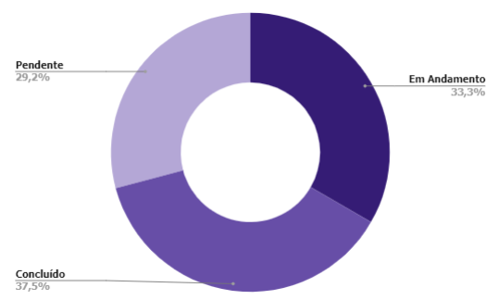

1. Análise geral  
   Nesta sprint tivemos um bom desempenho, porém tivemos muita demora nas respostas da LinuxPlace e a maioria das tarefas dependia de uma ação por parte deles. Para a próxima sprint será preciso trabalhar melhor o retorno do Fernando, pois além do impacto que temos na squad de Conciliação, também temos na squad de Segurança.